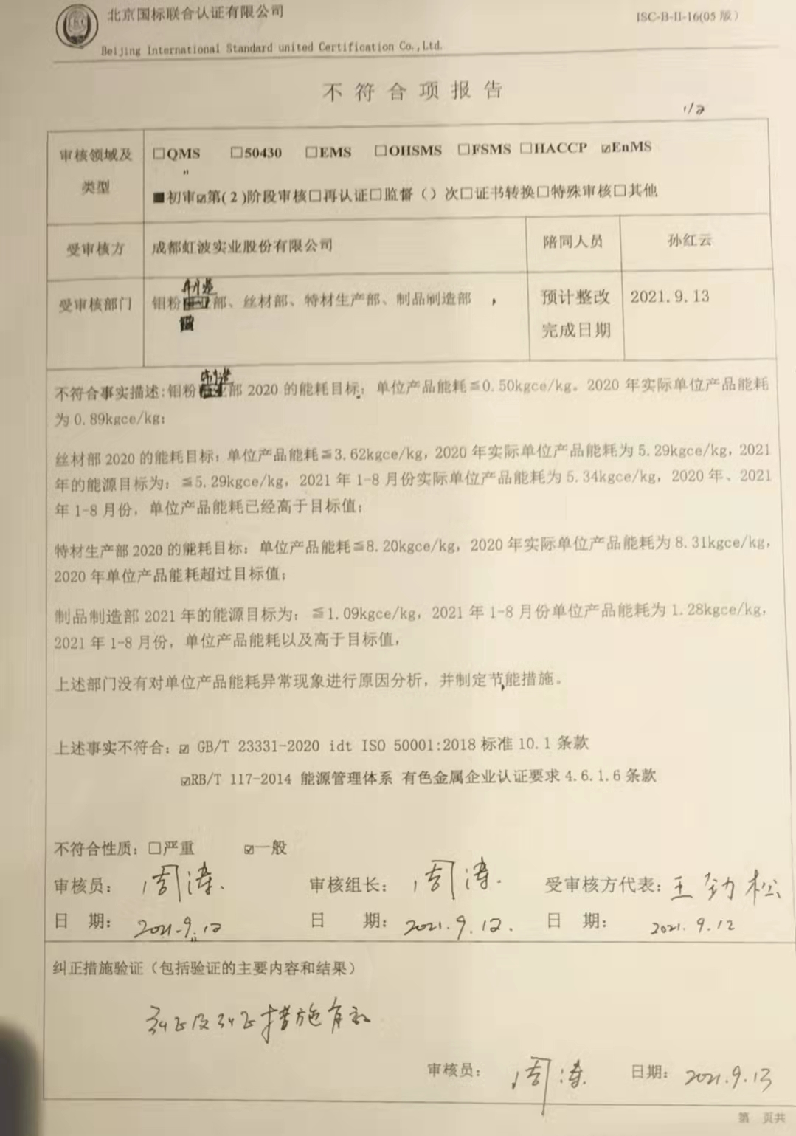

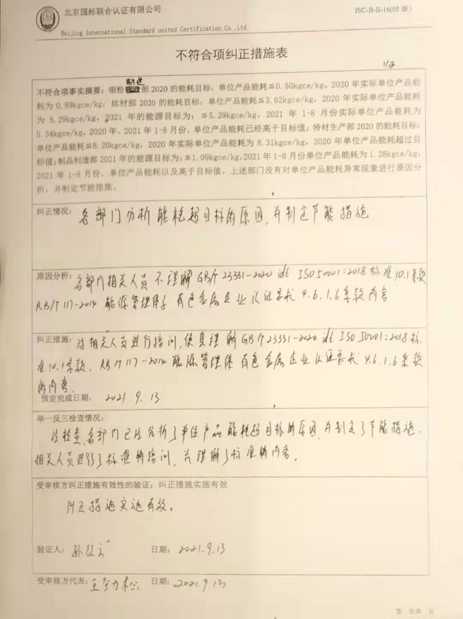

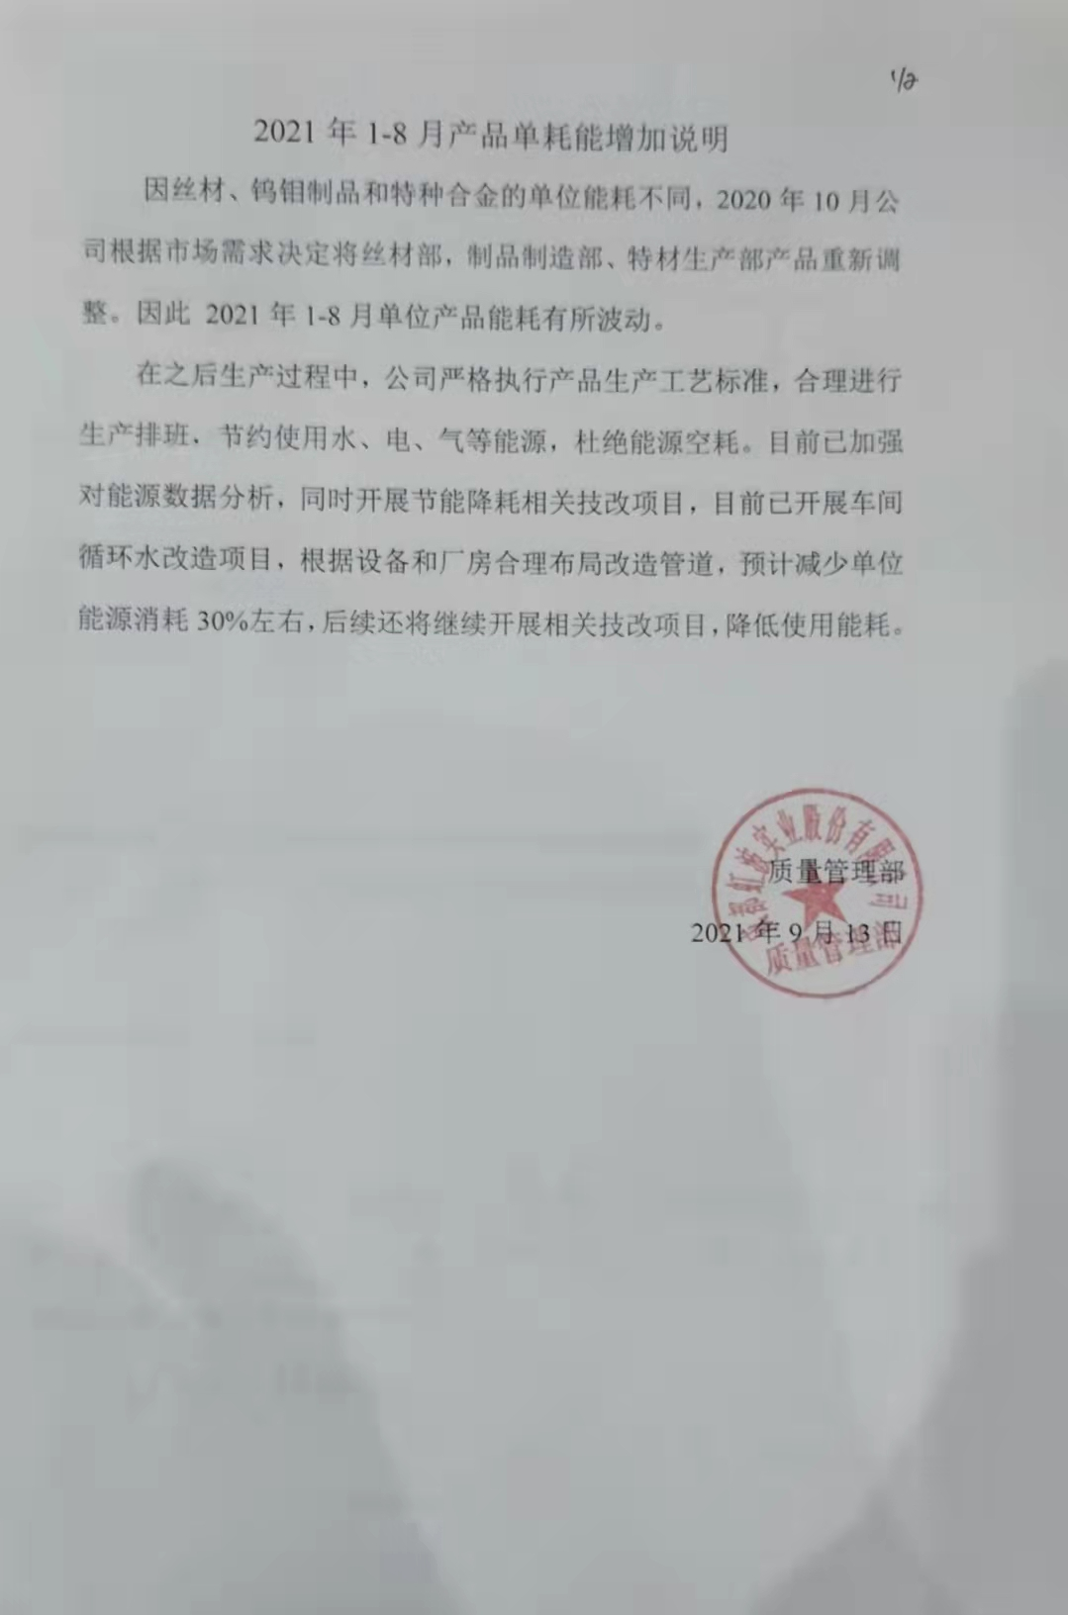

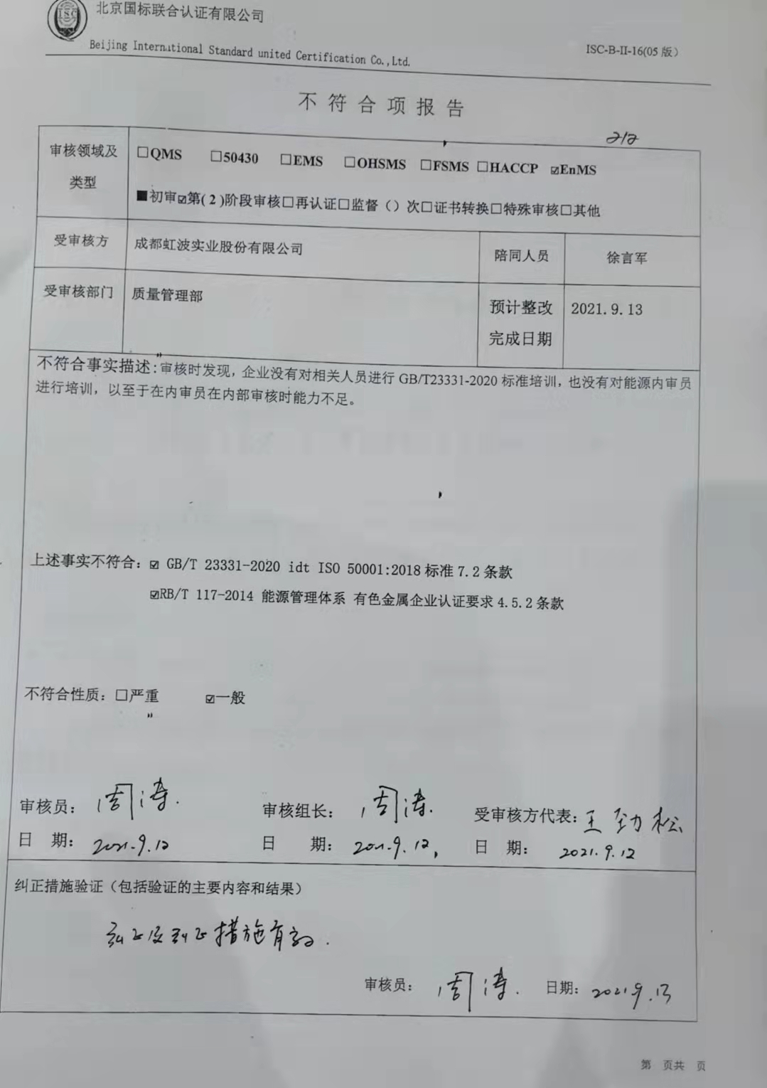

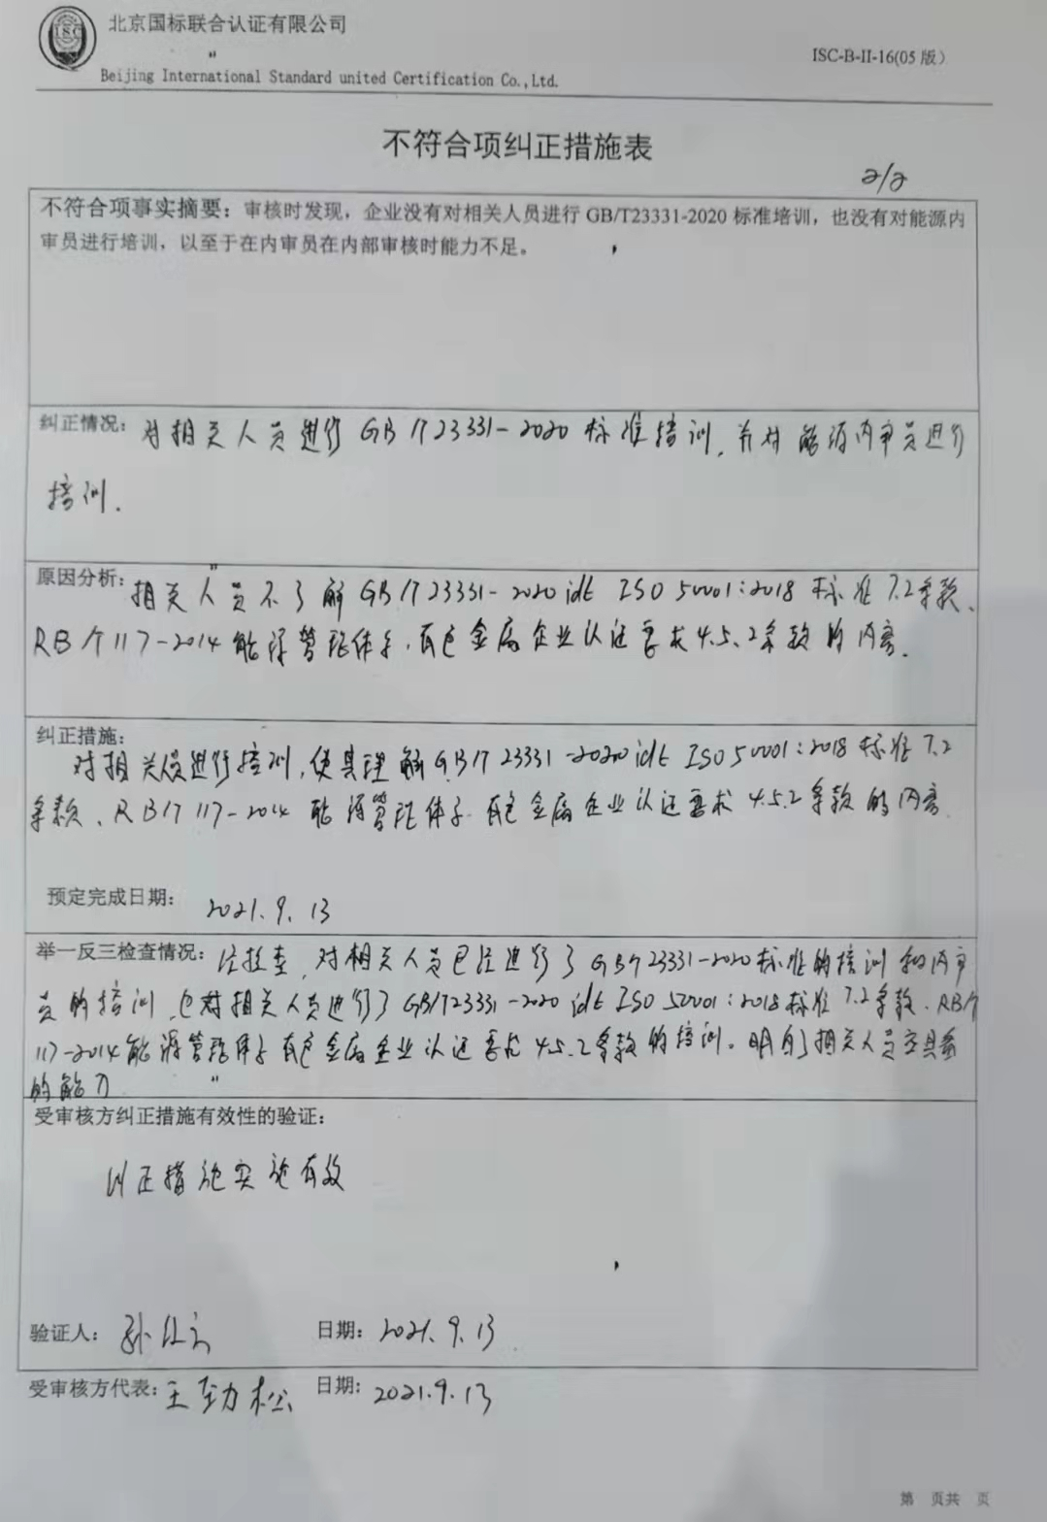

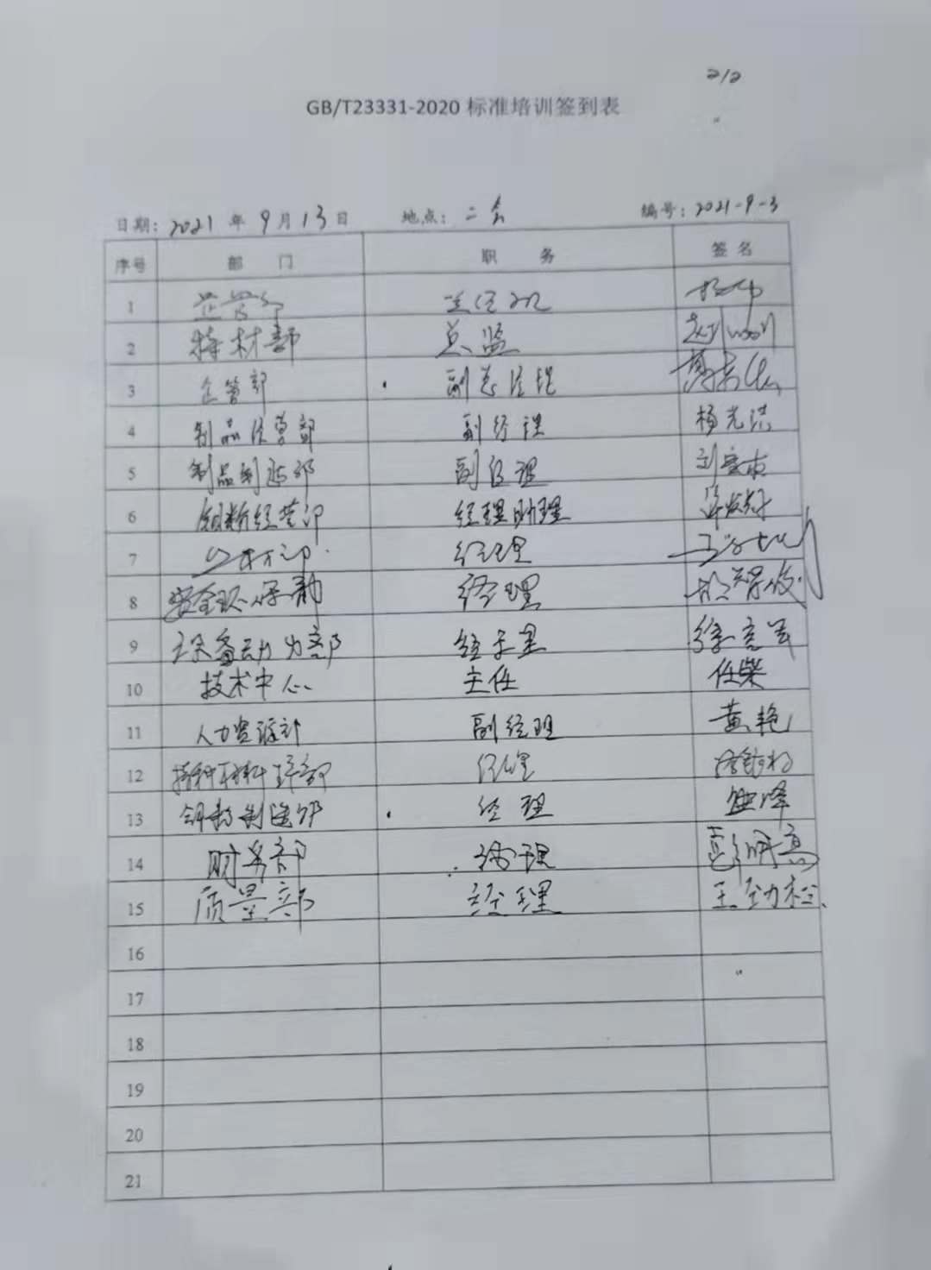

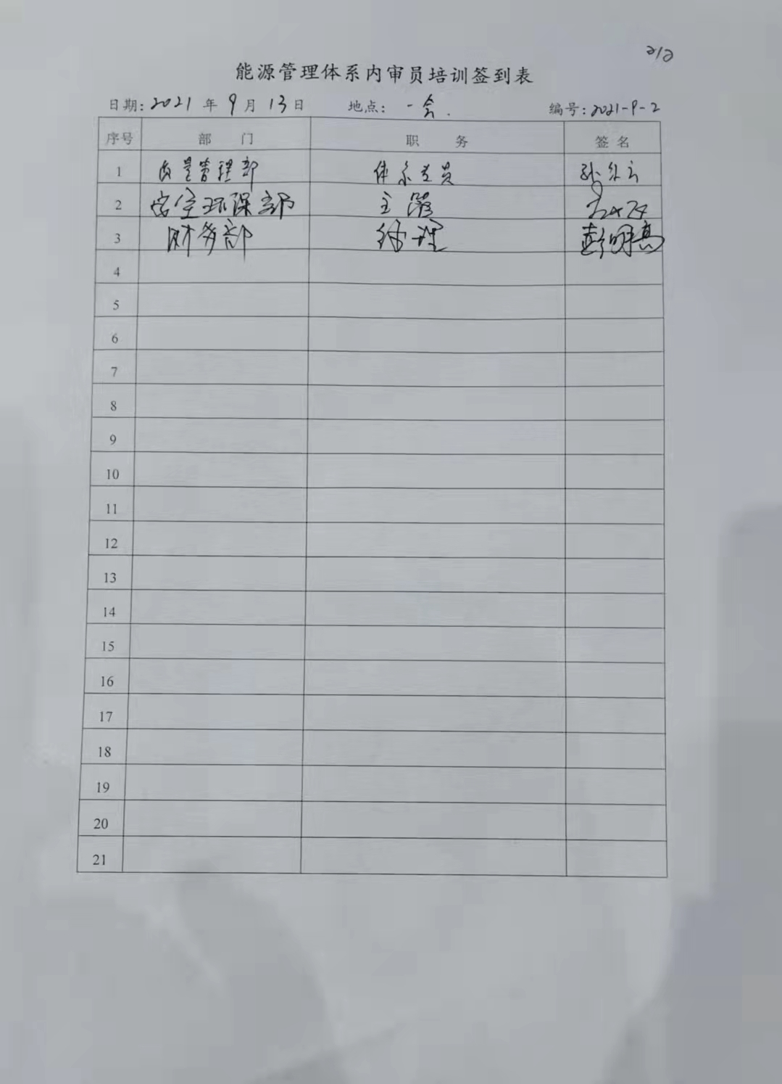

不 符 合 项 报 告

|  |  |  |  |
| --- | --- | --- | --- |
| **审核领域及类型** | **□QMS** **□50430** **□EMS** **□OHSMS** **□FSMS** **□HACCP ☑EnMS**  **■初审☑第( 2 )阶段审核****□再认证****□监督（****）次□证书转换****□特殊审核□其他** | | |
| **受审核方** | **成都虹波实业股份有限公司** | **陪同人员** | **孙红云** |
| **受审核部门** | 钼粉制造部、丝材部、特材生产部、制品制造部 | **预计整改完成日期** | **2021.9.13** |
| **不符合事实描述:**钼粉事业部2020的能耗目标：单位产品能耗≦0.50kgce/kg。2020年实际单位产品能耗为0.89kgce/kg；  丝材部2020的能耗目标：单位产品能耗≦3.62kgce/kg，2020年实际单位产品能耗为5.29kgce/kg，2021年的能源目标为：≦5.29kgce/kg，2021年1-8月份实际单位产品能耗为5.34kgce/kg，2020年、2021年1-8月份，单位产品能耗已经高于目标值；  特材生产部2020的能耗目标：单位产品能耗≦8.20kgce/kg，2020年实际单位产品能耗为8.31kgce/kg，2020年单位产品能耗超过目标值；  制品制造部2021年的能源目标为：≦1.09kgce/kg，2021年1-8月份单位产品能耗为1.28kgce/kg，2021年1-8月份，单位产品能耗以及高于目标值，  上述部门没有对单位产品能耗异常现象进行原因分析，并制定节能措施。  **上述事实不符合：☑ GB/T 23331-2020 idt ISO 50001:2018标准10.1条款**  **☑RB/T [117-2014 能源管理体系 有色金属企业认证要求](https://max.book118.com/html/2017/1019/137483715.shtm" \t "https://www.so.com/_blank)4.6.1.6条款**  **不符合性质：□严重　　　☑一般**  **审核员： 审核组长： 受审核方代表：**  **日 期： 日 期： 日 期：** | | | |
| **纠正措施验证（包括验证的主要内容和结果）**  **审核员： 日期：** | | | |

不符合项纠正措施表

|  |
| --- |
| **不符合项事实摘要：**钼粉事业部2020的能耗目标：单位产品能耗≦0.50kgce/kg。2020年实际单位产品能耗为0.89kgce/kg；丝材部2020的能耗目标：单位产品能耗≦3.62kgce/kg，2020年实际单位产品能耗为5.29kgce/kg，2021年的能源目标为：≦5.29kgce/kg，2021年1-8月份实际单位产品能耗为5.34kgce/kg，2020年、2021年1-8月份，单位产品能耗已经高于目标值；特材生产部2020的能耗目标：单位产品能耗≦8.20kgce/kg，2020年实际单位产品能耗为8.31kgce/kg，2020年单位产品能耗超过目标值；制品制造部2021年的能源目标为：≦1.09kgce/kg，2021年1-8月份单位产品能耗为1.28kgce/kg，2021年1-8月份，单位产品能耗以及高于目标值。上述部门没有对单位产品能耗异常现象进行原因分析，并制定节能措施。 |
| **纠正情况：**各事业部分析能耗超目标的原因，并制定节能措施。 |
| **原因分析：**各事业部相关人员不理解GB/T 23331-2020 idt ISO 50001:2018标准10.1条款、RB/T [117-2014 能源管理体系 有色金属企业认证要求](https://max.book118.com/html/2017/1019/137483715.shtm" \t "https://www.so.com/_blank)4.6.1.6条款的内容。 |
| **纠正措施：**对相关人员进行培训，使其理解GB/T 23331-2020 idt ISO 50001:2018标准10.1条款、RB/T [117-2014 能源管理体系 有色金属企业认证要求](https://max.book118.com/html/2017/1019/137483715.shtm" \t "https://www.so.com/_blank)4.6.1.6条款的内容。  **预定完成日期：** |
| **举一反三检查情况：**经检查，各事业部已经分析了单位产品能耗超目标的原因，并制定了节能措施。相关人员进行了标准的培训，并理解了标准的内容。 |
| **受审核方纠正措施有效性的验证：**纠正措施实施有效  **验证人： 日期：** |

**受审核方代表： 日期:**

不 符 合 项 报 告

|  |  |  |  |
| --- | --- | --- | --- |
| **审核领域及类型** | **□QMS □50430 □EMS □OHSMS □FSMS □HACCP ☑EnMS**  **■初审☑第( 2 )阶段审核□再认证□监督（）次□证书转换□特殊审核□其他** | | |
| **受审核方** | **成都虹波实业股份有限公司** | **陪同人员** | **徐言军** |
| **受审核部门** | **质量管理部** | **预计整改完成日期** | **2021.9.13** |
| **不符合事实描述:**审核时发现，企业没有对相关人员进行GB/T23331-2020标准培训，也没有对能源内审员进行培训，以至于在内审员在内部审核时能力不足。  **上述事实不符合：☑ GB/T 23331-2020 idt ISO 50001:2018标准7.2条款**  **☑RB/T [117-2014 能源管理体系 有色金属企业认证要求](https://max.book118.com/html/2017/1019/137483715.shtm" \t "https://www.so.com/_blank)4.5.2条款**  **不符合性质：□严重　　　☑一般**  **审核员： 审核组长： 受审核方代表：**  **日 期： 日 期： 日 期：** | | | |
| **纠正措施验证（包括验证的主要内容和结果）**  **审核员： 日期：** | | | |

不符合项纠正措施表

|  |
| --- |
| **不符合项事实摘要：**审核时发现，企业没有对相关人员进行GB/T23331-2020标准培训，也没有对能源内审员进行培训，以至于在内审员在内部审核时能力不足。 |
| **纠正情况：**对相关人员进行GB/T23331-2020标准培训，并对能源内审员进行培训。 |
| **原因分析：**相关人员不了解GB/T 23331-2020 idt ISO 50001:2018标准7.2条款、RB/T [117-2014 能源管理体系 有色金属企业认证要求](https://max.book118.com/html/2017/1019/137483715.shtm" \t "https://www.so.com/_blank)4.5.2条款的内容。 |
| **纠正措施：**对相关人员进行培训，使其理解GB/T 23331-2020 idt ISO 50001:2018标准7.2条款、RB/T [117-2014 能源管理体系 有色金属企业认证要求](https://max.book118.com/html/2017/1019/137483715.shtm" \t "https://www.so.com/_blank)4.5.2条款的内容  **预定完成日期：** |
| **举一反三检查情况：**经检查，对相关人员已经进行了GBT23331-2020标准的培训和内审员的培训，也对相关人员进行了GB/T 23331-2020 idt ISO 50001:2018标准7.2条款、RB/T [117-2014 能源管理体系 有色金属企业认证要求](https://max.book118.com/html/2017/1019/137483715.shtm" \t "https://www.so.com/_blank)4.5.2条款的培训。明白了相关人员应具备的能力。 |
| **受审核方纠正措施有效性的验证：**纠正措施实施有效。  **验证人： 日期：** |

**受审核方代表： 日期:**